手把手教您使用医保电子凭证！

参加城镇职工基本医疗保险的参保人查询个人账户收入、个人账户余额、个人账户消费明细等，只需登录甘肃医保公共服务平台小程序，具体操作如下：
一、授权登录
1.参加城镇职工基本医疗保险的参保人在微信搜索“甘肃省医疗保障局”小程序进入；或者关注“白银医保”公众号，点击医保服务进入。
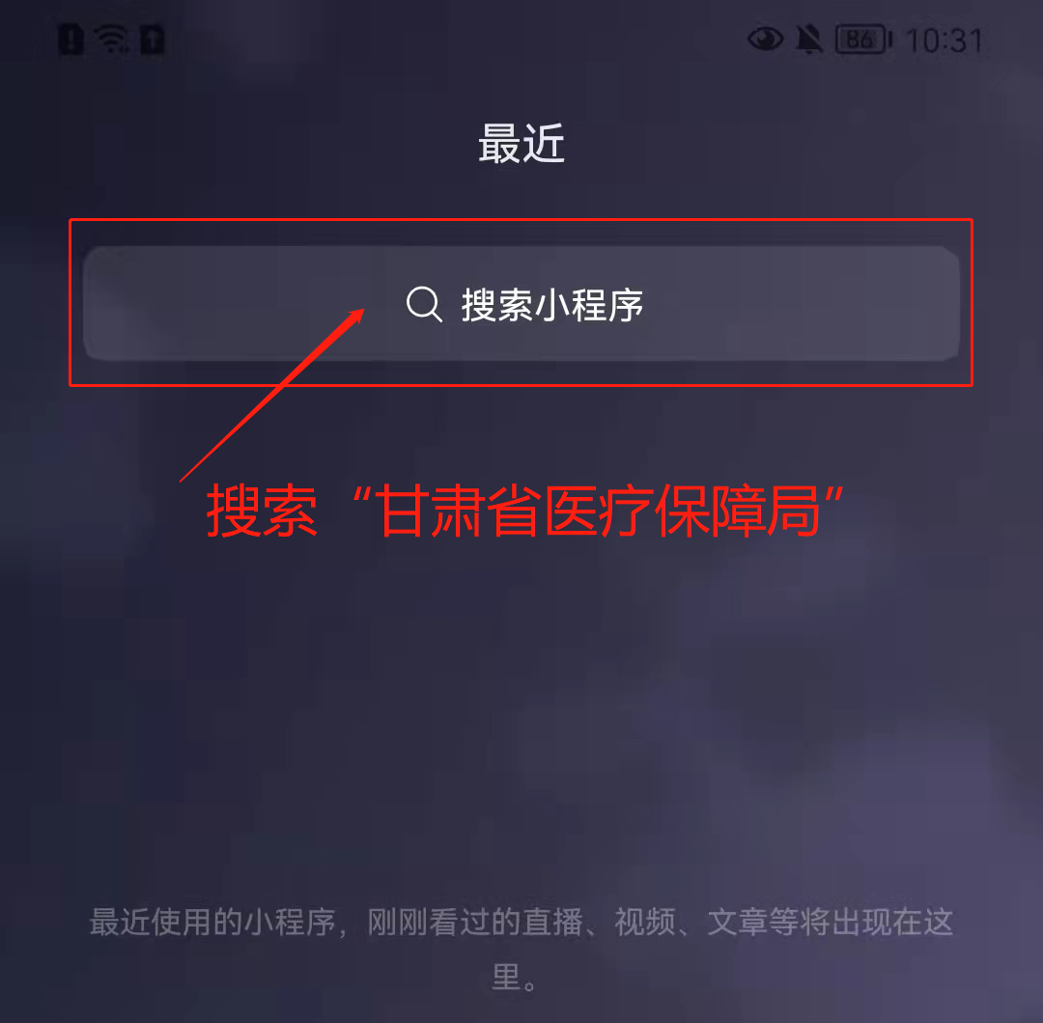
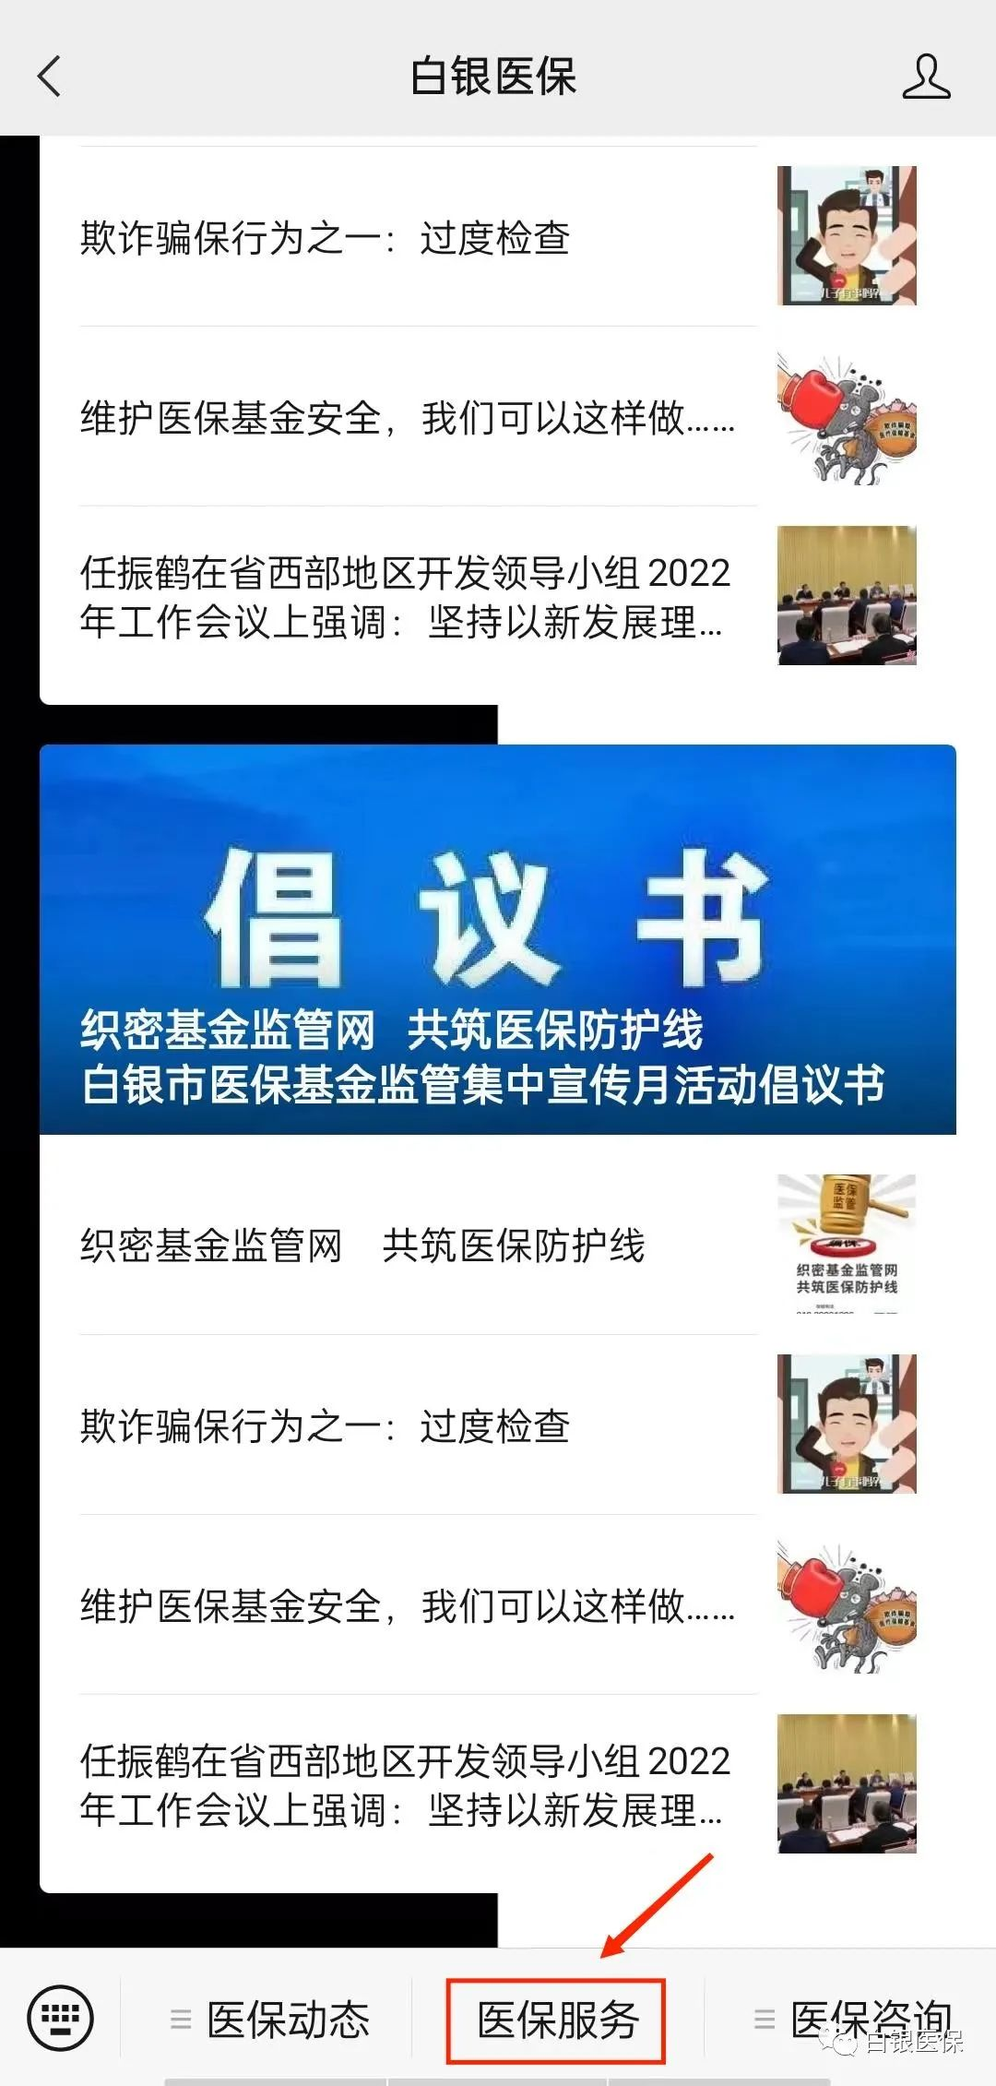
2.授权登录甘肃医保公共服务平台小程序。
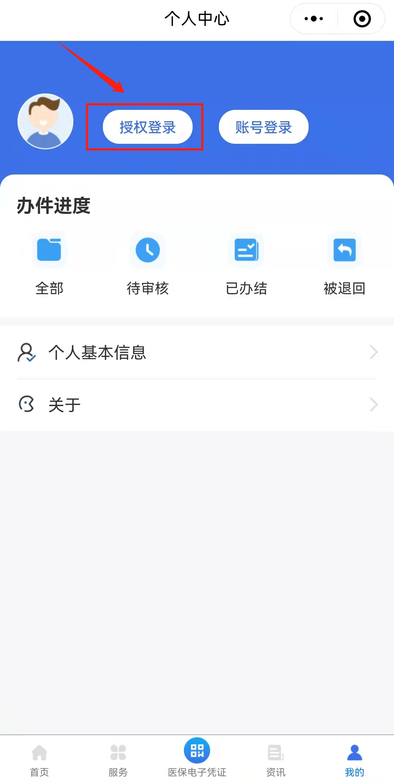
二、激活医保电子凭证

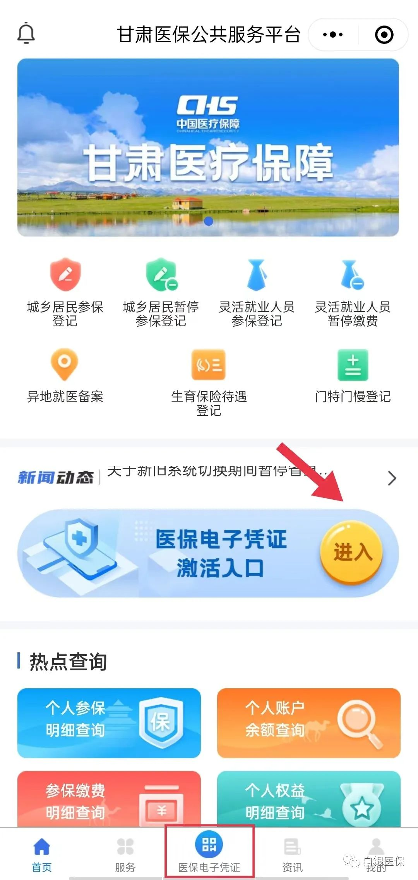

三、个人医保服务信息查询
点击“服务”进入页面，即可查询个人医保服务信息。
